HAPPY VILLAGE Marina di Camerota
27 Maggio 03 Giugno 2017
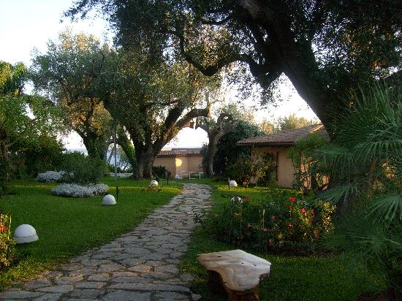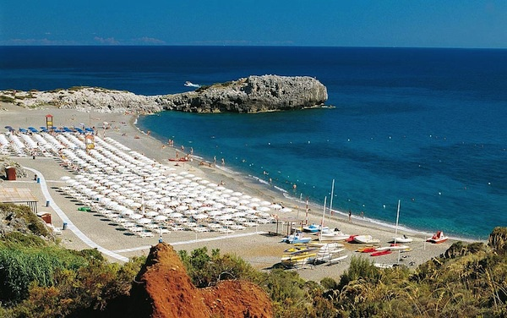
Happy Village è immerso in un parco botanico, tra scultorei olivi secolari, macchia mediterranea e innumerevoli specie di piante e fiori. Il Villaggio è situato nel Parco del Cilento dista circa 2 km dal centro abitato, il Villaggio è arricchito da quadri d’autore e due sculture dell’artista giapponese Susumu Shingu, dispone di 257 villini monolocali e bilocali e distano da 200 a 600 mt dal mare con accesso diretto alla spiaggia
Quota € 580,00 in monolocale 2/3 posti uso doppia (minimo 35 persone)
Quota € 780,00 in mono uso singola – Supplemento villini sud € 42,00 cad
I prezzi sono compresi di : viaggio a/r con pullman GT, pensione completa con acqua, vino e bibite ai pasti, ombrellone e lettino in spiaggia, utilizzo della piscina, servizio navetta da e per la spiaggia, tessera club (animazione e corsi), assicurazione RCT e Medico Bagaglio e accompagnatore UISP. Tutti i locali sono dotati di aria condizionata, asciugacapelli, telefono e televisore digitale, frigo e cassaforte.
Caparra € 100,00 e Saldo entro il 08 Maggio 2017
In caso di rinuncia al viaggio a meno di 15 giorni dalla partenza verrà trattenuta l’intera quota.
Non incluso nella quota: quanto non descritto, gite sia via mare che via terra (Paestum, Cristo Redentore di Maratea, Salerno), tassa di soggiorno se dovuta.
Le iscrizioni si effettuano direttamente negli uffici UISP lunedì 9/11 mercoledì/venerdi 15/17 per info tel. 059/348817 turismo@uispmodena.it – Chiusura iscrizioni 28/04/2017.

TURISMO UISP Modena

